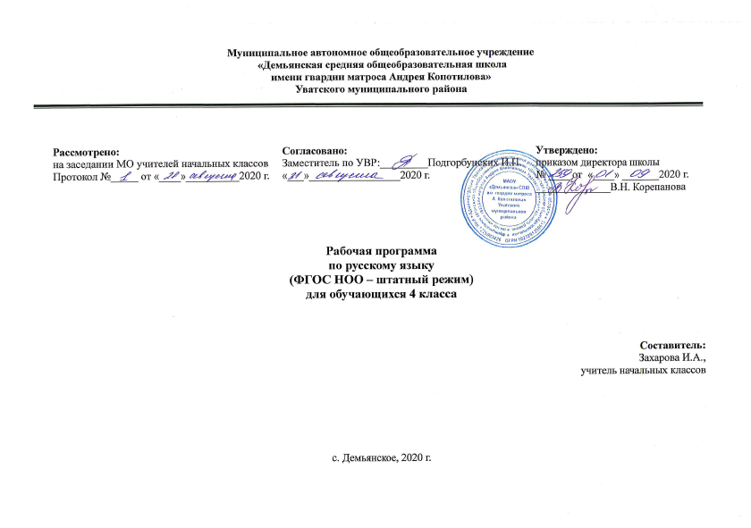

ПЛАНИРУЕМЫЕ РЕЗУЛЬТАТЫ ОСВОЕНИЯ УЧЕБНОГО ПРЕДМЕТА, КУРСА

Личностные, метапредметные и предметные результаты освоения учебного предмета «Русский язык»
Личностными результатами изучения предмета «Русский язык» являются следующие умения и качества:
– эмоциональность; умение осознавать и определять (называть) свои эмоции;
– эмпатия – умение осознавать и определять эмоции других людей; сочувствовать другим людям, сопереживать;
– чувство прекрасного – умение чувствовать красоту и выразительность речи, стремиться к совершенствованию собственной речи;
– любовь и уважение к Отечеству, его языку, культуре;
– интерес к чтению, к ведению диалога с автором текста; потребность в чтении;
– интерес к письму, к созданию собственных текстов, к письменной форме общения;
– интерес к изучению языка;
– осознание ответственности за произнесённое и написанное слово.
Средством достижения этих результатов служат тексты учебников, вопросы и задания к ним, проблемно-диалогическая технология,
технология продуктивного чтения.
Метапредметными результатами изучения курса «Русский язык» является формирование универсальных учебных действий (УУД).
Регулятивные УУД:
– самостоятельно формулировать тему и цели урока;
– составлять план решения учебной проблемы совместно с учителем;
– работать по плану, сверяя свои действия с целью, корректировать свою деятельность;
– в диалоге с учителем вырабатывать критерии оценки и определять степень успешности своей работы и работы других в соответствии с этими критериями.
Средством формирования регулятивных УУД служит технология продуктивного чтения и технология оценивания образовательных достижений (учебных успехов).
Познавательные УУД:
– вычитывать все виды текстовой информации: фактуальную, подтекстовую, концептуальную;
- пользоваться разными видами чтения: изучающим, просмотровым, ознакомительным;
– извлекать информацию, представленную в разных формах (сплошной текст; несплошной текст – иллюстрация, таблица, схема);
– перерабатывать и преобразовывать информацию из одной формы в другую (составлять план, таблицу, схему);
– пользоваться словарями, справочниками;
– осуществлять анализ и синтез;
– устанавливать причинно-следственные связи;
– строить рассуждения;
Средством развития познавательных УУД служат тексты учебника и его методический аппарат; технология продуктивного чтения.
Коммуникативные УУД:
– оформлять свои мысли в устной и письменной форме с учётом речевой ситуации;
– адекватно использовать речевые средства для решения различных коммуникативных задач; владеть монологической и диалогической формами речи.
– высказывать и обосновывать свою точку зрения;
– слушать и слышать других, пытаться принимать иную точку зрения, быть готовым корректировать свою точку зрения;
– договариваться и приходить к общему решению в совместной деятельности;
– задавать вопросы.
Предметными результатами изучения курса «Русский язык» является сформированность следующих умений:
4-й класс
– произносить звуки речи в соответствии с нормами языка;
– производить фонетический разбор, разбор по составу, морфологический разбор доступных слов;
– правильно писать слова с изученными орфограммами;
– видеть в словах изученные орфограммы с опорой на опознавательные признаки, правильно писать слова с изученными орфограммами, графически обозначать орфограммы, указывать условия выбора орфограмм (фонетические и морфологические);
– находить и исправлять ошибки в словах с изученными орфограммами;
– пользоваться толковым словарём; практически различать многозначные слова, видеть в тексте синонимы и антонимы, подбирать синонимы и антонимы к данным словам;
– различать простое предложение с однородными членами и сложное предложение из двух частей (с союзами и, а, но или без союзов);
– ставить запятые в простых предложениях с однородными членами (без союзов, с союзами и, а, но), в сложных предложениях из
двух частей (без союзов, с союзами и, а, но), оформлять на письме предложения с прямой речью (слова автора плюс прямая речь);
– производить синтаксический разбор простого и сложного предложения в рамках изученного;
– разбирать доступные слова по составу; подбирать однокоренные слова, образовывать существительные и прилагательные с помощью суффиксов, глаголы с помощью приставок;
– писать подробное изложение текста повествовательного характера (90–100 слов) по плану, сочинение на предложенную тему с языковым заданием после соответствующей подготовки;
– читать тексты учебника, художественные и учебно-научные, владеть правильным типом читательской деятельности: самостоятельно осмысливать текст до чтения, во время чтения и после чтения. Делить текст на части, составлять план, пересказывать текст по плану;
– воспринимать на слух высказывания, выделять на слух тему текста, ключевые слова;
– создавать связные устные высказывания на грамматическую и иную тему.

СОДЕРЖАНИЕ УЧЕБНОГО ПРЕДМЕТА «РУССКИЙ ЯЗЫК»
Лексика
Многозначные слова. Слова, близкие по значению (синонимы). Слова противоположные по значению (антонимы). Прямое и переносное значение слова.
Слова однокоренные, близкие по значению (словообразовательные синонимы (злость – злоба; ходьба-хождение; старик-старче; близко-близехонько; тигриный-тигровый; вымазать-измазать; выкупать-искупать; напугать – испугать).
Слова однокоренные, противоположные по значению (домик-домище; открыть-закрыть; уснуть-проснуться).
Возможность употребления однокоренных слов в одном предложении (закрыть крышкой; писать письмо; бегать бегом; всякая всячина).
Тематические группы слов («Весна», «Прогулка» и др.)
Слова с оценочной семантикой (соня, шалун, толстяк, добряк, Знайка и Незнайка и др.)
Морфемика (состав слова)
Особенности состава слова имен существительных, прилагательных, глаголов.
Суффиксы имен существительных, прилагательных. Суффиксы неопределенной формы глаголов, глагольные суффиксы как признак спряжения глаголов. Формообразующий суффикс - л- в глаголах прошедшего времени.
Грамматические значения окончаний имен существительных в начальной форме ( вода – сущ., ж.р., 1 скл.; сено - сущ., ср.р, 2 склонения); окончаний имен прилагательных в начальной форме (сильная – ж.р., тв. основа; большой – м.р., тв. основа и др.); личных окончаний глаголов (белеет – 3-е л., ед.ч., наст. время и др.).
Роль приставок в образовании глаголов (ходить – уходить – переходить – заходить) и изменении оттенков их значений (заговорила – отговорила; прибежать – убежать; приходить – уходить и др.).
Морфология (120 ч)
Имя существительное (40 ч)
Лексическое значение. Основные грамматические признаки. Род имен существительных, изменение по числам и вопросам. Имена существительные собственные и нарицательные. Имена существительные 1, 2, 3 склонения.
Склонение имен существительных 1,2 и 3 склонения.
Правописание безударных личных падежных окончаний существительных с твердой и мягкой основами, кроме существительных на – мя, -ий, -ие, -ия.
Склонение существительных во множественном числе. Правописание падежных окончаний существительных во множественном числе.
Предлоги, употребляемые с косвенными падежами имен существительных. Существительные как член предложения.
Употребление мен существительных в речи.
Имя прилагательное ( 25 ч)
Лексическое значение. Основные грамматические признаки. Сочетание прилагательных с существительными. Изменение прилагательных по родам, числам и вопросам.
Склонение имен прилагательных. Склонение прилагательных единственного числа мужского и среднего рода с твердой и мягкой основами.
Правописание безударных падежных окончаний прилагательных мужского и среднего рода. Способы проверки.
Склонение прилагательных единственного числа женского рода с твердой и мягкой основами.
Правописание безударных падежных окончаний прилагательных женского рода. Способы проверки.
Склонение прилагательных множественного числа с твердой и мягкой основами.
Правописание безударных падежных окончаний прилагательных множественного числа. Способы проверки.
Прилагательное как член предложения.
Употребление имен прилагательных в речи.
Личные местоимения. (7ч)
Местоимения как части речи. Личные местоимения. Личные местоимения и имя существительное.
Личные местоимения я. Ты, он, она, оно, мы, вы, они. Личные местоимения единственного и множественного числа.
Склонение личных местоимений единственного и множественного числа. Правописание личных местоимений с предлогами.
Личные местоимения как член предложения.
Употребление личных местоимений в речи.
Глагол(45 ч)
Лексическое значение. Основные грамматические признаки. Неопределённая форма глагола. Вопросы что делать? что сделать? Время, лицо, число глаголов. Изменение глаголов по времени. Изменение глаголов по лицам. Изменение глаголов по числам. Спряжение глаголов. I и II спряжение глаголов. Правописание безударных личных окончаний глаголов I и II спряжения. Мягкий знак в глаголах 2-го лица единственного числа и в глаголах неопределённой формы - стеречь, беречь и др. Различие правописания глаголов на -тся–-ться. Изменение глаголов в прошедшем времени по родам и числам. Глагол как член предложения. Употребление глагола в речи.
Наречие (3ч)
Общие сведения о наречии. Лексико-грамматические признаки наречия. Наречия называющие признак, время, место и направление действия. Правописание суффиксов -о, -а в наречиях. Употребление в речи. Наречие как член предложения.
Синтаксис и пунктуация (30ч)
Предложение. Главные члены предложения. (подлежащее и сказуемое) и второстепенные (обстоятельство, определение, дополнение).
Грамматическая основа предложения. Части речи как главные и второстепенные члены предложения.
Предложения с однородными членами. Однородные подлежащие; однородные сказуемые; однородные второстепенные члены предложения. Знаки препинания в предложениях с однородными членами с союзами и без союзов.
Предложения с одной, двумя и более грамматическими основами. Простые и сложные предложения. Знаки препинания в сложных предложениях без союзов и с союзами и, а, но. Предложения сложные и предложения с однородными подлежащими, однородными сказуемыми.
Прямая речь (общее знакомство). Знакомство с оформлением диалога.
Обращение (общее знакомство). Знаки препинания в предложениях с обращением. Особенность интонации предложений с обращением.
ТЕМАТИЧЕСКОЕ ПЛАНИРОВАНИЕ

№  п/п | Тематическое планирование | Количество часов | Основные виды учебной деятельности
1 | Повторение изученного в 1-3 классах | 12 | Анализировать высказывания о русском языке. Высказываться о значении «волшебных слов в речевом общении, использовать их в речи. Составлять текст о речи или языке. Составлять самостоятельно текст по рисунку с включением в него диалога. Выделять части текста, составлять план текста. Соблюдать нормы построения текста (последовательность, связность, соответствие теме..)
2 | Предложение | 9 | Распознавать предложения с однородными членами, находить их в тексте. Соблюдать интонацию перечисления. Составлять предложения с однородными членами. Сравнивать простые и сложные предложения.
3 | Слово в языке и речи | 21 | Анализировать высказывания о русском языке. Выявлять слова, значение которых требует уточнения. Распознавать многозначные слова, слова в прямом и переносном значении. Подбирать синонимы и антонимы. Оценивать уместность использования слов в предложениях. Объяснять алгоритм разбора слов. Сочинять объявления.
4 | Имя существительное | 41 | Различать изученные части речи. Классифицировать слова по частям речи. Подбирать примеры изученных частей речи. Находить наречия среди данных слов. Образовывать наречия от имён прилагательных. Оценивать результаты выполненного задания «Проверь себя» по учебнику. Различать имена существительные. Определять признаки, присущие именам существительным. Различать падежные и смысловые (синтаксические)вопросы. Определять принадлежность имен существительных к 1,2,3 склонению. Составлять текст по репродукции. Сравнивать имена существительные разных склонений. Устанавливать наличие в именах существительных безударного падежного окончания, определять способ проверки. Обосновывать написание безударного окончания имён существительных в формах ед. и мн. числа. Оценивать результаты выполненного задания «Проверь себя».
5 | Имя прилагательное | 31 | Находить имена прилагательные среди других слов. Образовывать имена прилагательные при помощи суффиксов. Определять род, число имён прилагательных. Изменять имена прилагательные по числам, по родам (в ед. числе). Различать начальную форму имени прилагательного. Правильно писать родовые окончания имён прилагательных. Работать с памятками в учебнике. Сравнивать падежные окончания имен прилагательных среднего и мужского рода по таблице. Анализировать разные способы проверки безударного падежного окончания имени прилагательного и выбирать наиболее рациональный способ проверки. Анализировать и излагать письменно содержание описательной части текста-образца. Находить информацию о своём городе в разных источниках. Самостоятельно готовиться к изложению повествовательного текста.
6 | Личные местоимения | 8 | Распознавать местоимения среди других частей речи. Определять наличие в тексте местоимений. Различать начальную и косвенную форму местоимений. Определять падеж личных местоимений, употреблённых в косвенной форме. Оценивать уместность употребления местоимений в тексте. Редактировать текст.
7 | Глагол | 35 | Различать глаголы среди других слов в тексте. Определять изученные грамматические признаки глаголов (число, время, роль в предложении). Различать неопределённую форму глагола среди других форм глагола. Трансформировать текст, изменяя форму глагола. Образовывать временные формы глагола. Подробно излагать повествовательный текст по самостоятельно составленному плану. Определять лицо и число глаголов. Определять роль Ь в окончаниях глаголов 2 лица единственного числа в настоящем и будущем времени (ешь-ишь). Работать с таблицами спряжений. Оценивать правильность написания в словах изученных орфограмм.
8 | Повторение | 13

